

3000 测校 SOP 手册
干涉仪面型测校

智慧星空（上海）工程技术有限公司
2026-08 发布 版本 V2.0（重构版）

文档变更记录
修订人 | 修订日期 | 状态 | 版本 | 变更类型 | 修改内容
刘建铭 | 2026/5/15 | 草稿 | V1.0 | 创建 | 撰写初稿
Kimi 辅助重构 | 2026/8/12 | 草稿 | V2.0 | 重构 | 按工具实际行为核对全文；更新界面截图；修正数据列说明；补充扫描跨度与步长的设置要求；新增测试示例与异常排查表

1 范围
- a) 工具对象：本手册描述了干涉仪面型测校的方法。本测试在设定的扫描范围内，控制粗动台分别沿 X、Y 方向按步长逐点移动，每个测量点静止后连续采集 50 次干涉仪数据，扫描完成后基于干涉仪双轴间距与 Rz 差分数据进行最小二乘拟合，计算 X、Y 两个方向的直线度误差（TXY）与偏摆角误差（Rz），为运动平台提供面型补偿依据。
- b) 使用人员：集成调试工程师、运动控制工程师
- c) 应用阶段：设备安装调试、运动轴维护或更换后、定期精度校验
2 输入
- 扫描范围参数：x向起始位置、x向终止位置、y向起始位置、y向终止位置（单位 mm）。
- 扫描步长：相邻两个测量点之间的间隔距离（单位 mm）。
- 设备状态：工具运行时自动读取干涉仪测量值与各运动轴的编码器位置，无需手动输入。
3 输出
- 面型误差曲线图：共四幅子图，分别展示 X 向直线度误差（X TXY）、X 向偏摆角误差（X Rz）、Y 向直线度误差（Y TXY）、Y 向偏摆角误差（Y Rz）。
- 详细操作日志：记录回零与干涉仪清零、每个扫描点的完成状态、数据文件与结果文件的保存信息。
- 数据文件：扫描的原始数据与面型计算结果自动保存至 D:/App_Data/MetrologyScripts/data/——
- X 向扫描原始数据：infer_mirror_SetY0_{采样数}_{时间戳}_cycle_0.csv；Y 向扫描原始数据：infer_mirror_SetX0_{采样数}_{时间戳}_cycle_0.csv；
- 原始数据列：hx1、hx2、hy1、hy2（干涉仪四通道读数）、nominal x、nominal y（名义位置）、interferometer x、interferometer y（干涉仪位置）、encoder x、encoder y（编码器位置）；
- 面型计算结果：XMirrorTXY_、XMirrorRz_、YMirrorTXY_、YMirrorRz_（带时间戳，单位 mm），每文件两列，分别为位置与误差值。
4 前提准备
- 系统状态：设备各运动轴、干涉仪系统及PLC通讯工作正常。
- 干涉仪校准：干涉仪已正确安装并对准，光路畅通无遮挡，四通道读数正常。
- 安全空间：确认输入的扫描起止位置坐标均在设备安全行程范围内，扫描路径上无障碍物或碰撞风险。
- 扫描参数：面型计算基于干涉仪双轴间距（26 mm）进行分段拟合，扫描跨度（终止位置 − 起始位置）建议不小于 80 mm，步长不大于 26 mm。
5 操作步骤
5.1 启动与界面介绍
运行工具后，主界面（图 5-1）主要分为三个区域：
- 参数设置区（左侧 Input Parameters）：配置 X、Y 向扫描起止位置与步长。
- 结果展示区（右侧 Result Display）：显示面型误差的四幅曲线图（X TXY / X Rz / Y TXY / Y Rz）。
- 操作日志区（底部 Operation Log）：显示详细的运行过程记录。
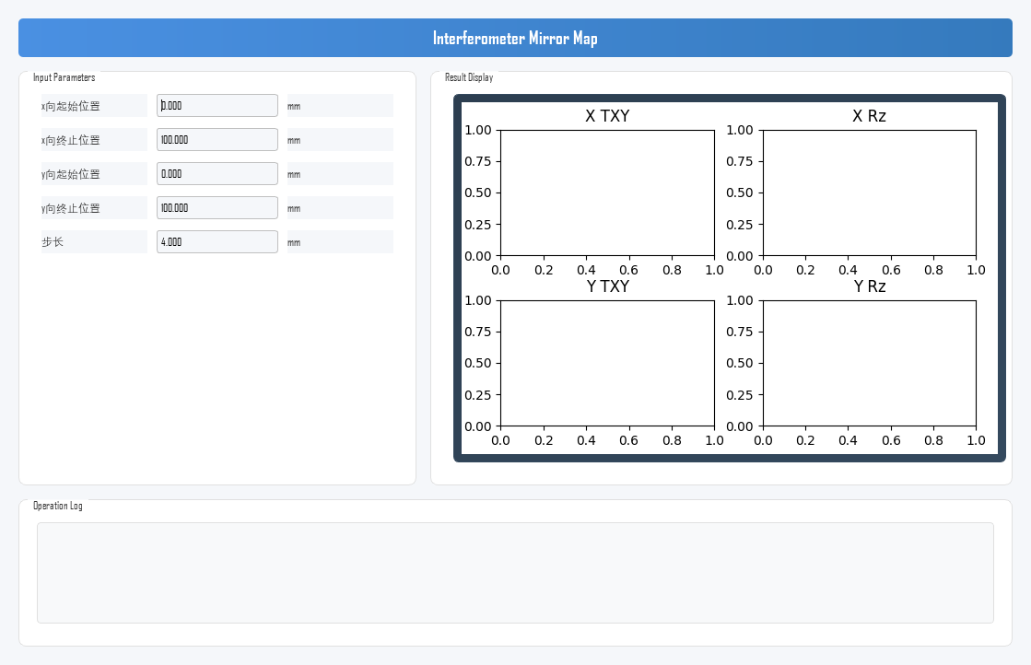
图 5-1 干涉仪面型测校工具主界面
5.2 参数设置
在左侧"Input Parameters"区域完成以下设置：
参数 | 含义 | 说明
x向起始位置 | X 轴方向扫描的起始坐标 | 单位 mm，范围 ±250，默认 0
x向终止位置 | X 轴方向扫描的终止坐标 | 单位 mm，范围 ±250，默认 0
y向起始位置 | Y 轴方向扫描的起始坐标 | 单位 mm，范围 ±250，默认 0
y向终止位置 | Y 轴方向扫描的终止坐标 | 单位 mm，范围 ±250，默认 0
步长 | 相邻测量点之间的步进距离 | 单位 mm；必须大于 0，建议不大于 26 mm；单方向测量点数 = 跨度 ÷ 步长 + 1
5.3 执行测试
- 参数确认：仔细核对 X、Y 向的起始位置和终止位置在安全行程内，步长设置合理。
- 开始测试：点击界面的"开始运行"按钮。
- 自动执行：工具将自动按以下流程运行，请观察日志和结果区域：
- 粗动台 X 轴、Y 轴先后移动至 0 位，到位后通过PLC将干涉仪读数清零；
- X 向扫描：X 轴从起始位置按步长逐点移动至终止位置，每个测量点静止后连续采集 50 次干涉仪数据（四通道读数、名义位置、干涉仪位置、编码器位置），扫描完成后该轴数据保存为 CSV 文件；
- Y 向扫描：Y 轴按同样方式逐点移动并采集，完成后保存 Y 向 CSV 文件；
- 自动调用面型计算算法，基于干涉仪双轴间距（26 mm）及 Rz 差分数据进行最小二乘拟合，计算 X、Y 两个方向的直线度误差（TXY）与偏摆角误差（Rz）；
- 结果显示在四幅曲线图中，计算结果保存为 XMirrorTXY/XMirrorRz/YMirrorTXY/YMirrorRz 四个 CSV 文件。
5.4 查看、分析与保存结果
扫描与计算完成后，结果展示区显示四幅面型误差曲线（图 5-2）：
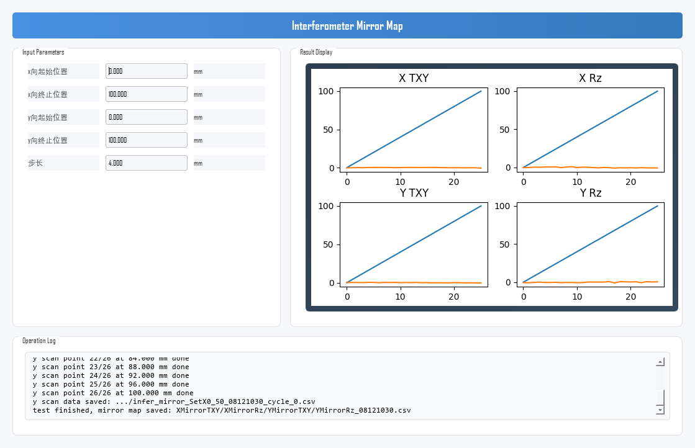
图 5-2 测试完成后的结果显示（仿真数据示例）
- 核心指标：TXY 曲线反映导轨直线度误差，Rz 曲线反映偏摆角误差；曲线幅值越小，导轨面型精度越高。
- 图表分析：通过观察 TXY 与 Rz 曲线，判断导轨是否存在局部突跳、周期性波动或趋势性倾斜。
- 数据保存：原始扫描数据与面型计算结果均自动保存至数据目录，可用于离线复核与补偿表生成。
5.5 测试示例
以下为一次完整测校的示例（仿真数据），供操作与结果判定时参考。
示例条件：
- x向起始位置：0 mm；x向终止位置：100 mm；y向起始位置：0 mm；y向终止位置：100 mm；步长：4 mm。
示例结果（图 5-2）：
- 测量规模：X、Y 向各 26 个测量点，每点采集 50 次干涉仪数据。
- 测试结果：X TXY 误差约 ±0.5 个单位内平缓波动，X Rz 约 ±1 个单位；Y 向结果相近；四条曲线均无突跳。
- 结果判定：TXY 与 Rz 曲线应连续、平缓，无局部突跳或明显趋势性倾斜；实际判定以设备规格书中的导轨直线度与偏摆角指标为准。若曲线出现突跳，应检查对应位置点的干涉仪读数后重测。
5.6 结果异常排查
测校结果异常时，建议按下表从参数设置、干涉仪状态、运动与通讯等方向依次排查（先易后难）：
异常现象 | 可能原因 | 排查方向
启动后提示"步长必须大于 0"并终止 | 步长未设置或为 0 | 设置合理的步长（建议 4~10 mm）
计算报错或无结果曲线 | 扫描跨度过小，不满足分段拟合要求；CSV 数据缺失 | 扫描跨度建议不小于 80 mm；确认两个方向均完成扫描并生成 CSV
曲线出现突跳 | 对应测量点干涉仪读数异常；光路瞬时遮挡；运动未到位即采样 | 检查原始 CSV 中对应点的四通道读数；排除遮挡后重测
四通道读数恒为 0 | 干涉仪未清零或通讯异常；光路未对准 | 确认干涉仪光路对准、读数正常；检查干涉仪通讯
曲线整体趋势性倾斜 | 干涉仪清零位置不当；环境温度变化 | 重新清零后重测；在温度稳定环境下运行
工具无响应或日志报通讯错误 | 运动控制或PLC通讯中断；相关服务未启动 | 检查通讯服务与运动、PLC服务状态；查看通讯日志
6 注意事项
- 坐标准确性与安全：起始位置和终止位置是运动指令，启动前必须人工复核四个坐标值，确保其在设备软硬限位范围内，且移动路径无任何碰撞风险。
- 扫描范围与步长：面型计算基于干涉仪双轴间距（26 mm）分段拟合，扫描跨度建议不小于 80 mm、步长不大于 26 mm；步长必须大于 0，否则测试直接终止。扫描范围越大、步长越小，测量越精细但耗时越长。
- 干涉仪状态：运行前确认干涉仪光路对准良好，四通道读数正常，否则采集的数据无效、计算结果不可信。
- 过程监控：测试期间观察 Operation Log；每个扫描点完成、数据保存均有记录，如长时间无进度更新，应检查运动与干涉仪通讯状态。
- 结果解读：理想结果是 TXY、Rz 曲线连续平缓、无突跳；需结合设备规格书中的导轨直线度与偏摆角指标判定是否可接受。
- 文件存储：请确认数据保存目录 D:/App_Data/MetrologyScripts/data 存在且有写入权限；文件按时间戳命名，同一分钟内重复测试会覆盖同名文件。
- 测试耗时：总耗时 ≈（X 向点数 + Y 向点数）×（单点 50 次采样时间 + 单点移动时间），请合理设置扫描范围和步长。
- 中断操作：紧急停止请使用界面的"停止/中断"按钮，工具会在当前采样点结束后安全停止；请勿直接关闭程序窗口。

